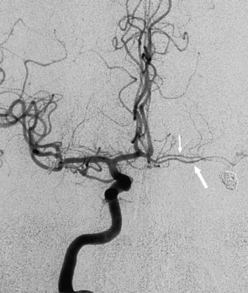 **ЯРОСЛАВСКАЯ ОБЛАСТНАЯ  
КЛИНИЧЕСКАЯ БОЛЬНИЦА.  
ОТДЕЛЕНИЕ РЕНТГЕНХИРУРГИЧЕСКИХ МЕТОДОВ**

**ДИАГНОСТИКИ И ЛЕЧЕНИЯ  
Церебральная ангиография**

|  |  |  |  |  |
| --- | --- | --- | --- | --- |
| **Дата:** | 16.02.2021 |  | **Рентгенхирург** | **Щербаков А.С.**    **Ъ**  **В.Г.БАГИН С.А.** |
| **Ф.И.О.:** | Прохорова Н.С. |  | **Операционная м/с**: | **Синицина И.А.** |
| **Год рождения:** | 11.06.1973 |  | **Анестезиолог**: | **Бородкина С.А.** |
| **Диагноз:** | Аневризма правой ВСА. |  | **М/с анестезист:** | **Билан Н.А.** |
| **Отделение:** | 7 № 3921 |  | **Рентгенлаборант:** |  |
| |  |  |  |  |  |  |  | | --- | --- | --- | --- | --- | --- | --- | |  | | | **Пункция:** | **доступ** | **dex.** | **sin.** | |  | **новокаин** | **х** |  | a. femoralis | х |  | |  | **лидокаин** |  |  | др. доступ |  |  | |  |  | | | |

|  |  |  |  |
| --- | --- | --- | --- |
| Установлен интродьюсер: 5F |  | 5F | х |

Доступ a femoralis dex.

По проводнику поэтапная катетеризация

|  |  |  |  |  |  |  |  |  |  |  |  |
| --- | --- | --- | --- | --- | --- | --- | --- | --- | --- | --- | --- |
| Прав ОСА | х | Лев ОСА ОСА | х | Прав ПА |  | Лев ПА | X |  |  |  |  |

|  |  |  |  |  |  |  |  |
| --- | --- | --- | --- | --- | --- | --- | --- |
| **Катетеры** | | | | | | | |
|  |  | |  | |  | **аорта** | |
| № | Д-тр F | № | Д-тр F | № | Д-тр F |
| **JR 3.5** |  | 5 |  |  | **Pigtail** |  |  |

|  |  |  |  |  |  |  |
| --- | --- | --- | --- | --- | --- | --- |
| Контраст: | | | |  | | |
| х | Оптирей 350 | **200** | ml | Время R-скопии | **08:18** | мин. |
|  | Сканлюкс 350 |  | ml | Доза облучения | 742 | mGy |

**Заключение:**

На сериях церебральных ангиограмм в проекции офтальмического сегмента правой ВСА определяется большая мешотчатая аневризма офтальмического сегмента низкого расположения, размеры аневризмы 12,2х13,5 мм с шейкой 3,5-3,7 мм.

Технически исполнимо эндоваскулярное лечение аневризмы микроспиралями со стент-ассистенцией.

*Пункционное отверстие в правой ОБА закрыто устройством Angioseal.*

*Строгий постельный режим. Повязку на ноге убрать через 24ч.*

**Врач: _______________ Щербаков А.С.**